**ESERCIZIO SULLE PROVINCIE:**

**Creare un progetto grafico con la seguente form:**

Nelle list box in ogni riga sono inserite le informazioni relative ad una provincia. Elimina prevede la rimozione di tutti i dati della Provincia la cui sigla è selezionata. Più Piccola prevede la visualizzazione della sigla della Provincia con un numero di abitanti minore e Più piccola al centro prevede la visualizzazione della sigla della Provincia con un numero di abitanti minore tra quelle al centro.

**ESERCIZIO SUL TRIANGOLO**

Creare un progetto grafico con la seguente interfaccia:

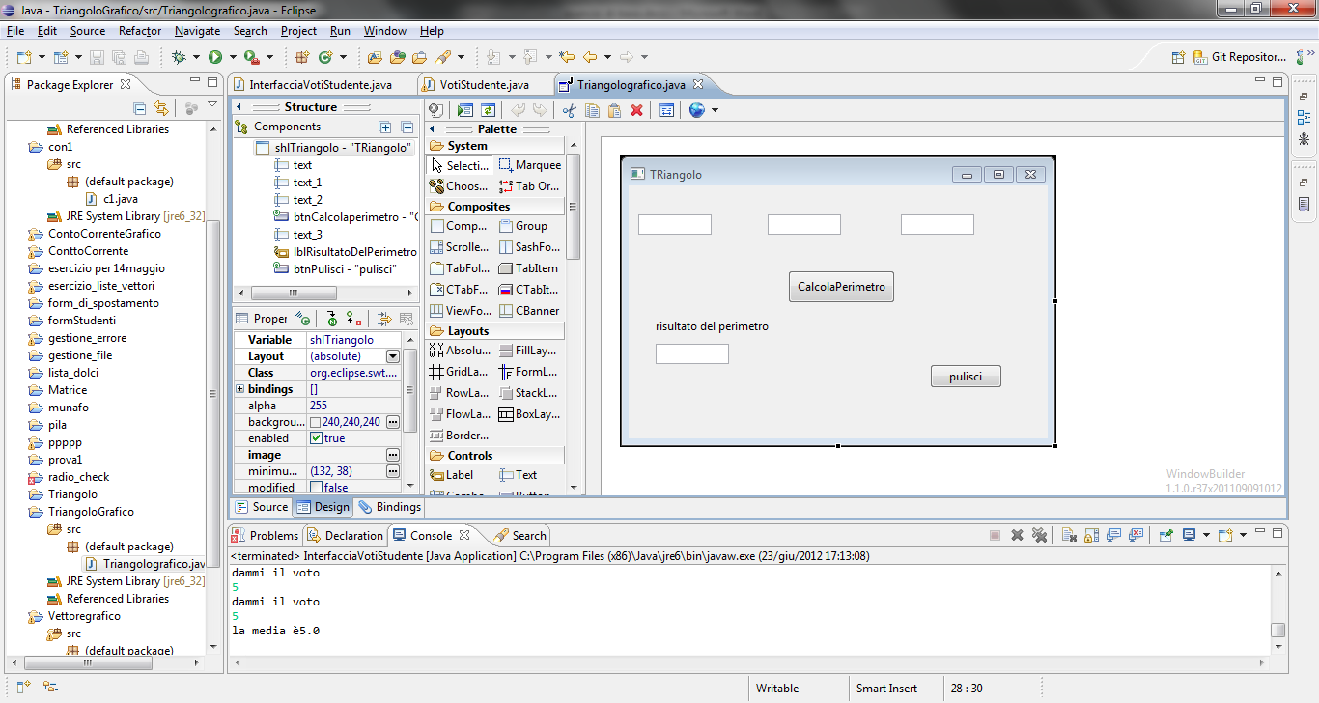

Creare una classe Triangolo con la seguente interfaccia UML: (ricordatevi cosa vuol dire il - e il +)

|  |
| --- |
| Triangolo |
| -l1  -l2  -l3 |
| + Triangolo(float a) //equilatero  + Triangolo(float a, float b) //isoscele  + Triangolo(float a, float b, float c) //scaleno  + float perimetro() |

Associare al bottone Calcola perimetro la creazione di un'istanza di Triangolo e chiamare il metodo perimetro e visualizzare il risultato nella testbox presente nell'interfaccia.

**esercizio conto corrente:**

Creare un progetto grafico in un cui inserire una classe ContoCorrente con le caratteristiche seguenti:

|  |
| --- |
| ContoCorrente |
| - CF_correntista  - numero_conto  - saldo |
| + ContoCorrente(int CF_correntista, int numero_conto), il saldo è zero  + boolean prelievo(float a) //ritorna false se il prelievo è maggiore del saldo , True altrimenti  +void versamento(float a)//incremento del saldo  +float visualizza()// restituisce il saldo |

creare la seguente interfaccia grafica:

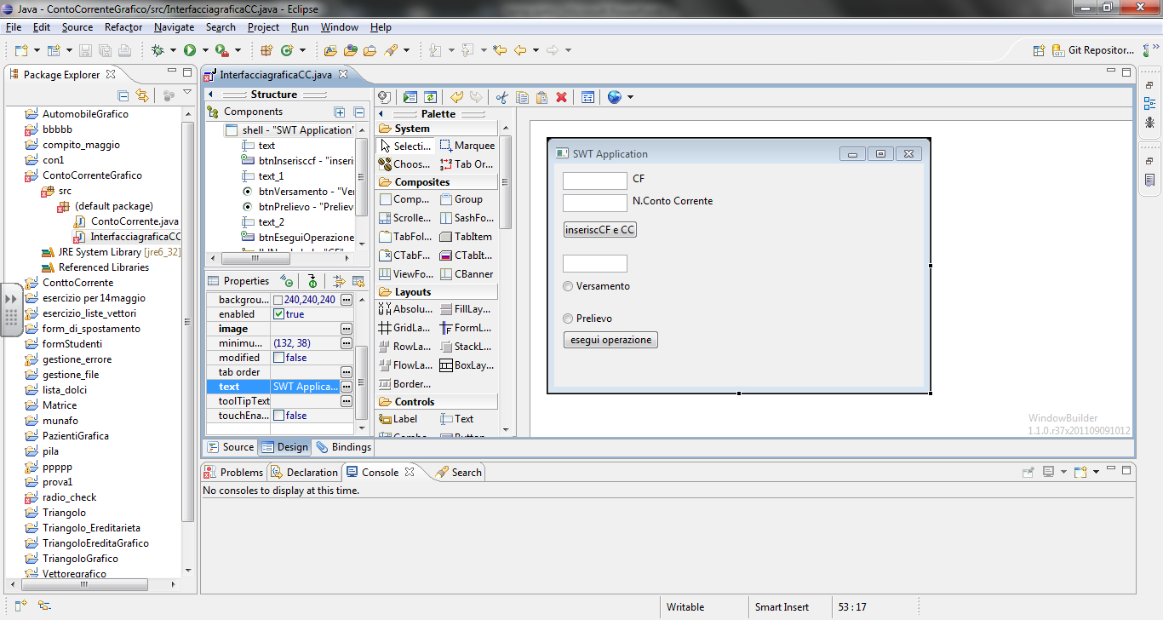

visualizza saldo

Il bottone inserisci CF e CC effettua la new di ContoCorrente.

Il bottone "esegui operazione" prevede la chiamata del metodo prelievo o versamento in base al valore del radio button. Il valore da prelevare o versare è presente nella textbox.

Il bottone "visualizzaSaldo" visualizza nella textbox corrispondente il valore restituito dal metodo visualizza.

VERY IMPORTANT: ricordarsi che la dichiarazione della variabile di tipo ContoCorrente deve essere effettuata nella classe Form, altrimenti non potrà essere visibile negli altri metodi.